**基础部工作简报**

第63期

基础部党总支 2015年4月30日

本期要目

□基础部召开2015年政府工作报告学习会暨新学期工作部署会

□基础部赴山东外贸职业学院交流学习

□我院成功举办第六届英语写作大赛

□基础部举办“文学经典的魅力”海斯曼课堂

□本学期第三期英语角活动成功举行

□旅游与酒店管理学院第二届朗格杯酒店英语词汇大赛圆满落幕

□我院第五届大学生创业计划大赛圆满落幕

**基础部召开2015年政府工作报告学习会暨新学期工作部署会**

3月19日下午，基础部在B210召开了2015年政府工作报告学习会暨新学期工作部署会。会议基础部党总支书记董瑞虎主持，基础部全体教师参加。

会上，全体教师集体学习了李克强总理第十二届全国人民代表大会第三次会议作的《2015年国务院政府工作报告》。随后，董瑞虎结合学院2015年工作任务，对《报告》进行了重点解读，对教学部新学期工作做了全面部署。他要求全体教师要认真学习“两会”精神，转变思想观念，加强师德建设，以“四有”好教师标准为指导，树立责任意识，提升业务水平，认真履行职责，发挥教学部的学科优势，培养和提高学生的人文素养、科学意识和体育精神，为学生将来的可持续发展夯实基础，为学院的名校战略贡献力量。

最后，与会教师结合学院的工作任务、个人生活，对《报告》展开了交流讨论。

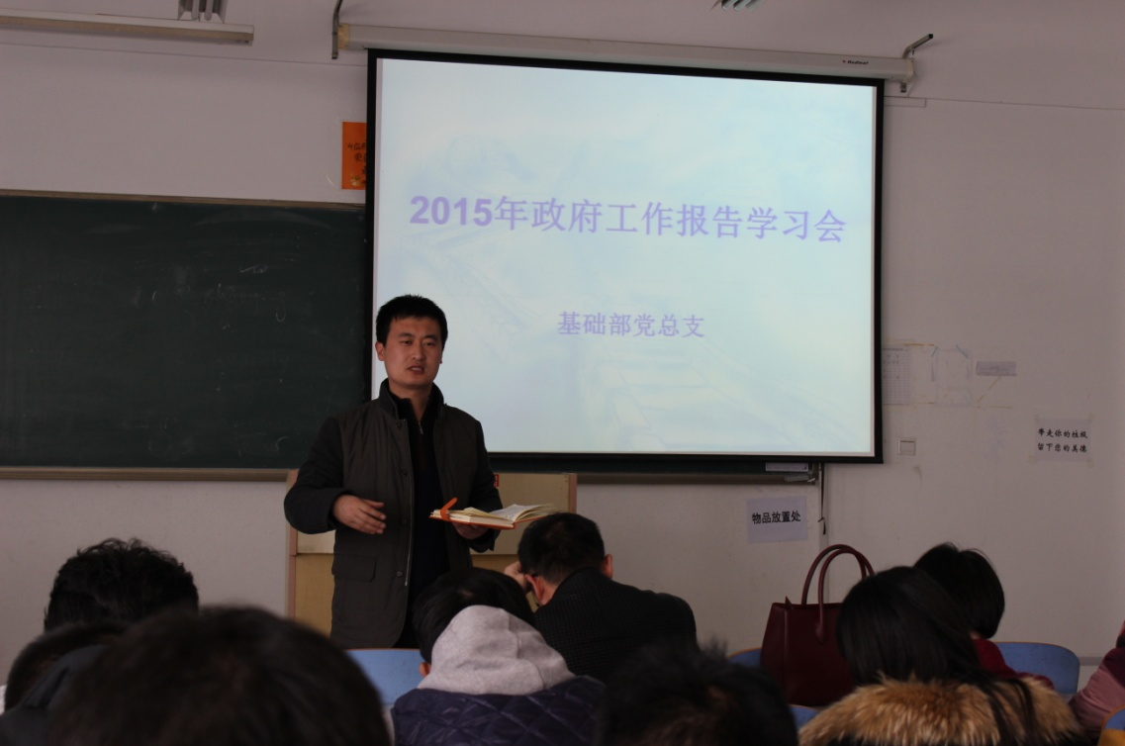

|  |  |  |  |
| --- | --- | --- | --- |
| |  |  |  | | --- | --- | --- | | 基础部赴山东外贸职业学院交流学习   |  | | --- | | 为进一步提升教学质量，完善公共基础课课程体系建设，3月27日下午，我院基础部主任董瑞虎带领部分教师前往山东外贸职业学院交流学习。山东外贸职业学院党委书记杨民刚，基础教学部党总支书记刘维军、主任刘爱华，招生就业办公室老师及课程负责人与我院到访教师进行了亲切座谈。  交流中，刘爱华简要介绍了该院语文、数学、体育、创业等学科课程的开设情况，重点介绍了《中国文化》课程体系教学模式的新探索。随后，该院各学科负责人就学科建设中的经验做了分享。  董瑞虎对山东外贸职业学院的热情接待表示感谢，表达了与对方加强交流的愿望，并对我院公共基础课程开设的情况进行了简单介绍，分享了我院基础部在名校建设中的创新做法。  此次交流活动，为两校公共基础课的进一步合作搭建了良好平台，有助于推动我院公共基础课教学质量的提升。 | |  | |
| **我院成功举办第六届英语写作大赛** |

|  |  |  |  |  |  |  |  |  |  |  |  |  |  |  |
| --- | --- | --- | --- | --- | --- | --- | --- | --- | --- | --- | --- | --- | --- | --- |
| 为进一步提高我院学生的英语写作水平，构建英语学习的平台，4月2日下午，教务处、基础部联合举办了第六届英语写作大赛。  此次大赛面向全院学生进行初赛，138名学生从初赛中脱颖而出，进入决赛。决赛采用命题作文的形式，现场作答，选拔出的优秀选手将代表我院参加山东省高职高专英语写作大赛。   |  |  |  |  |  |  |  |  | | --- | --- | --- | --- | --- | --- | --- | --- | | |  |  |  |  | | --- | --- | --- | --- | | |  |  |  | | --- | --- | --- | | |  | | --- | | 基础部举办“文学经典的魅力”海斯曼课堂  4月9日下午，基础教学部李云云副教授在教学楼A楼405教室举办了题为“文学经典的魅力”的海斯曼课堂。旅游与酒店管理学院部分学生参加了此次活动。  讲座中，李云云老师就“什么是文学经典，为什么要阅读文学经典以及怎样阅读文学经典”三个问题跟同学们分享了自己的阅读心得，号召大家继承中国传统文化，弘扬国学经典。她结合《论语》、《红楼梦》以及《平凡的世界》等大家耳熟能详的文学经典作品与同学们进行了交流与讨论。  本次讲座生动形象，课堂气氛活跃，激起了同学们对文学经典的浓厚兴趣。 | |  | | | 本学期第三期英语角活动成功举行 | | |  | |  | |  |  | | --- | --- | | |  | | --- | | 4月9日下午，本学期第三期英语角活动在酒店管理学院实训中心咖啡吧举行。本期英语角以“你想走创业之路吗？”为主题，各二级学院学生代表们与几位外教老师进行了热烈的讨论。活动中，外教老师首先向同学们提问：“你想走创业之路吗？”同学们都积极地用英语和外教老师交流，大多数同学表示曾想过创业，但是现实很残酷，创业是要有一定的能力修养和经济基础的。外教老师针对同学们的发言，谈了自己的见解。有的老师认为年轻可以去闯一闯试一试，也有的外教老师认为要等自己有一定的经济基础再尝试创业。最后，外教老师和同学们讨论了关于怎么创业？（how）创什么样的业？（what）等问题。老师从不同的角度分析了创业的优缺点，引起了同学们的共鸣。整场活动，同学们都是用英语和外教老师进行交流，一次次的口语锻炼提升了同学们说英语的自信，也提高了同学们的听力水平。 |   旅游与酒店管理学院第二届酒店英语词汇大赛圆满落幕 | | 4月16日，由旅游与酒店管理学院和基础教学部联合主办的第二届朗格杯酒店英语词汇大赛在学术楼二楼报告厅顺利举行。  旅游与酒店管理学院党总支书记石增业、基础部英语教研室主任董全悦、朗阁英语培训机构代表及旅游与酒店管理学院辅导员参加了本次活动。  本次大赛共分为三个环节，围绕选手的单词听写能力和口语表达能力展开。第一环节为趣味乐译，选手根据大屏幕上的中文写出英文，本环节各组选手旗鼓相当，全部顺利晋级第二环节；第二环节为心有灵犀猜单词，主要培养选手之间的默契程度，增强团结协作的能力；第三环节为单词接龙，主要考察选手的反应能力和英语单词的组合能力。经过激烈角逐，14级酒管国际1班和14级酒管国际3班获得本次比赛的一等奖，14级酒管10班获得二等奖，14级酒管5班、14级酒管9班、14级酒管13班获得三等奖。 | | | |
| |  |  |  |  | | --- | --- | --- | --- | | |  |  |  | | --- | --- | --- | | |  | | --- | | 我院第五届大学生创业计划大赛圆满落幕 |  |  | | --- | | 日前，我院第五届大学生创业计划大赛决赛落下帷幕。经过一个多月的角逐，由艺术学院张薇同学率领的《以梦为马》团队摘得桂冠。  本次大赛由招生就业办、学工处、团委、教务处、基础部联合组织，职业素质教研室承办，学院7-11超市协办。比赛在五月初启动，有21支团队报名参加比赛，经过初赛的计划书审核，复赛的营销实战，决赛的PPT讲解与答辩，最终决出一、二、三等奖和优胜奖。本次比赛首次打破学院界限组队；创新性强，选手结合自己专业，利用互联网等手段进行创业设计；增加了营销实战，落地性强，其中有多个项目已经在实际或准备经营阶段。  此次比赛对我院学生的创业能力起到了很好的培养和促进作用，也有力地推动了我院创业教育工作的发展。 | | | | |